La Sicilia vanta una produzione enogastronomica di tutto rispetto, frutto di secoli e secoli di dominazioni che si sono succedute lasciando le loro tradizioni i loro cibi nel nostro bagaglio alimentare. Re e regine della nostra cucina sono le melanzane, la ricotta, il pane in tutte le sue forme e i numerosi piatti che annoverano il pesce tra i loro ingredienti. La tradizione dolciaria è senz’altro di origine araba, che per primi introdussero l’uso della ricotta zuccherata e spezie quali cannella, chiodi di garofano, canditi

Il nostro tour enogastronomico prevede 5 giorni in giro per le sagre e le tradizioni siciliane

Durante i 5 giorni i nostri ospiti pernotteranno presso:
(per i giorni 16/17/18 settembre )

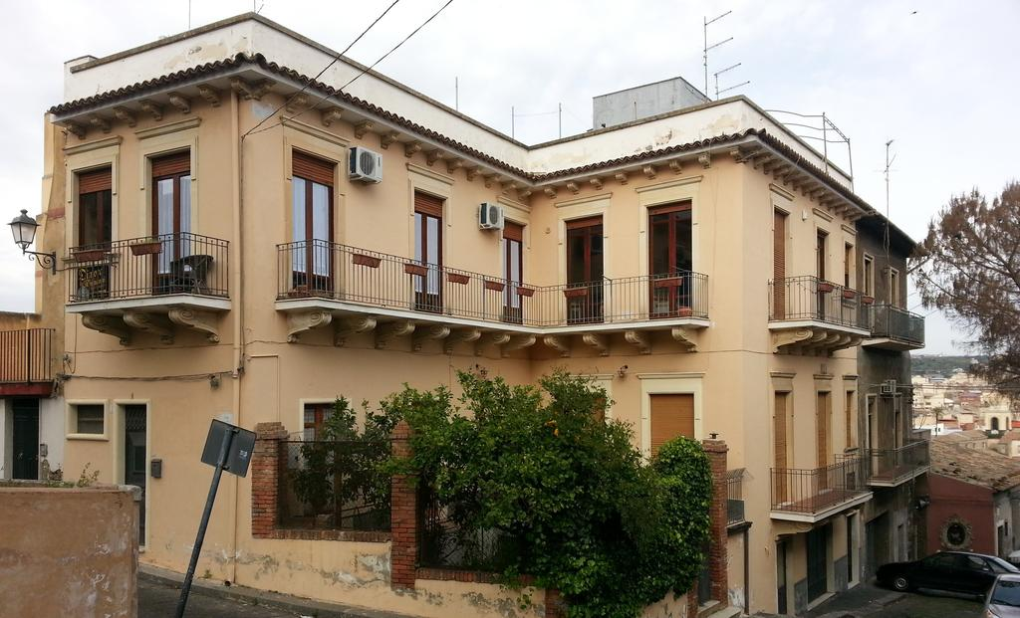

Durante i 3 giorni gli ospiti pernotteranno presso il B&B “Dimora dei Normanni***”
in via Matrice, 6 Paternò.
Il B&B offre ai loro ospiti:

- climatizzazione/riscaldamento
- wifi
- parcheggio
Prezzi B&B

- camera singola 25euro
- camera doppia 50euro
- phon in camera
- colazione
- bagno in camera
- sala conferenze

Durante i due giorni i nostri ospito per i giorni 19/20 settembre pernotteranno presso:

Locato in Viale della Regione, 75 Viagrande

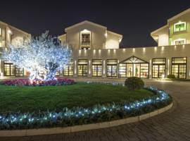

Il B&B offre ai loro ospiti dei monolocali forniti di:
- wifi
- prima colazione
- parcheggio
Prezzi B&B

- Camera singola 45euro
- Camera doppia 65euro
- aria condizionata
- terrazza
- tv
- angolo cottura

1 giorno: 16 settembre
Fiera di settembre
Presso villa Moncada, Paternò


2 giorno: 17 settembre
Sagra della Rana
Presso Piazza Indipendenza (Paternò)

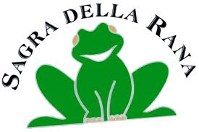

3 giorno: 18 settembre
Oltre all'aria salubre e alla calma che circonda Fornazzo, ci saranno le migliori specialità, cucinati dai funghi freschi appena colti dai meravigliosi e originali boschi dell'Etna che rendono unici i nostri funghi, dal sapore all'odore!
Specialità:
Maccheroni al sugo con funghi;
Panino con salsiccia ai funghi;
Pizza Siciliana ripiena ai funghi.
Sagra del fungo porcino
Piazza Sacro Cuore di Gesù, Fornazzo frazione di Milo
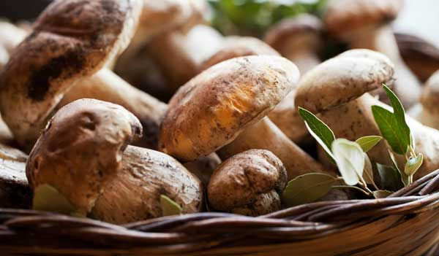

4/5 giorno: 19/20 settembre
Manifestazione ricca di eventi come come quelli della tradizionale "raccolta dell'uva" e quello della "pistatina"e la ricostruzione storica dal vivo di come anticamente si produceva il vino. Rassegna di arigianato e Prodotti tipici, Spettacolo folk, degustazione di mostarda.
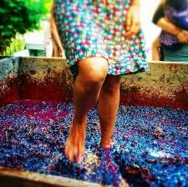
Sagra della vendemmia
Parco Aniante, Viagrande

